
24° Convegno Nazionale di Prepos
Novacana 11 e 12 febbraio 2017

QUESTIONARIO SULLA RELAZIONE MATERNA

DALL’ATTACCAMENTO ALLA AFFETTIVITÀ
I diversi modelli di attaccamento attuati dalle madri producono sostanze relazionali, se l’attaccamento è sicuro, e/o "residui delle relazioni primitive" se l’attaccamento è evitante, ambivalente o disorganizzato. Una recente ricerca di Beatrice Beebe e Frank M Lachmann, dopo aver utilizzato riprese video di brevi interazioni madre-bambino di 4 mesi, ha verificato dopo 10 anni la fondatezza della teoria dell’attaccamento negli esiti sulla personalità del bambino.

Indica con una crocetta nelle diverse tabelle le caratteristiche della relazione materna e l’esito educativo sul figlio

Una madre che sa amare da lontano senza avvolgere ma senza abbandonare attua un attaccamento? | Liberante | e genera un figlio/a? | Indipendente
 | Confermante e rassicurante | e genera un figlio/a? | Sicuro di sé
 | Nutriente | e genera un figlio/a? | Amabile

Frasi celebri:
- Una madre si china sul suo bambino intorpidito dalla stanchezza e canta una canzone. (Christian Bobin)
- Se anche solo per un istante pensavo di essere strana, gli occhi di mia madre mi guardavano da sopra gli occhiali, e come due puntine da disegno mi fissavano saldamente al mio posto nel mondo. (Banana Yoshimoto)
- Il rapporto madre-figlio è paradossale. Richiede il più intenso amore dal lato della madre, ma questo amore deve aiutare il bambino a crescere lontano dalla madre, e a diventare completamente indipendente. (Erich Fromm)

Una madre che sa avere un contatto e che trasmette certezza senza avvolgere il figlio attua un attaccamento? | Liberante | e genera un figlio/a? | Indipendente
 | Confermante e rassicurante | e genera un figlio/a? | Sicuro di sé
 | Nutriente | e genera un figlio/a? | Amabile

Frasi celebri:
- È quell’abbraccio lì che mi dice: non avere paura. E la paura se ne va. (Cecilia Seppia)
- Da grande diventerò un uomo, come la mamma. (Agostino Bellini)
- La figlia di una buona madre è la madre di una buona figlia. (Proverbio cinese)

Una madre che sa avere un contatto e che trasmette affettività e sazia il bimbo facendolo sentire amato attua un attaccamento? | Liberante | e genera un figlio/a? | Indipendente
 | Confermante e rassicurante | e genera un figlio/a? | Sicuro di sé
 | Nutriente | e genera un figlio/a? | Amabile

Frasi celebri:
- Per pronunciare la parola “mamma” la bocca bacia due volte. (Enrico Battista)
- La mia unica consolazione, quando salivo a coricarmi, era che la mamma sarebbe venuta a darmi un bacio una volta che fossi a letto. (Marcel Proust)
- La mamma è quella persona che vedendo che i pezzi di torta sono quattro e le persone sono cinque, dice che i dolci non le sono mai piaciuti. (Tenneva Jordan)

Una madre che ama con freddezza e mette le regole al primo posto nel suo rapporto con il figlio, attua un attaccamento? | Evitante- negato | e genera un figlio/a? | Chiuso e introverso
 | Ambivalente – scisso | e genera un figlio/a? | Ansioso
 | Disorganizzato - reattivo | e genera un figlio/a? | Inquieto

Frasi celebri:
- L’amore di certe madri è come una corda passata intorno al collo del figlio: al minimo movimento di quest’ultimo verso la vita, il nodo scivolando si stringe. (Christian Bobin)
- Saprai che i tuoi figli stanno crescendo, quando iniziano a fare domande che hanno delle risposte. (John J. Plomb)
- Se i figli possono confessare francamente di annoiarsi coi genitori, una madre non può mai confessare di annoiarsi coi figli senza sembrare snaturata. (Alba de Céspedes)

Una madre che vive di preoccupazioni per il figlio e non sa prendere una posizione chiara, attua un attaccamento? | Evitante- negato | e genera un figlio/a? | Chiuso e introverso
 | Ambivalente – scisso | e genera un figlio/a? | Ansioso
 | Disorganizzato - reattivo | e genera un figlio/a? | Inquieto

Frasi celebri:
- Maglione = indumento indossato dal bambino quando sua madre sente freddo. (Ambrose Bierce)
- La madre pietosa, fa la figlia tignosa. (Proverbio)
- Una mamma ha due doveri: preoccuparsi ed evitare di farlo. (E.M. Forster)
- Chi ti ama più di mamma ti inganna. (Proverbio)

Una madre che ha atteggiamenti imprevedibili tanto che i figli non riescono a capire cosa pensa e cosa fa, attua un attaccamento? | Evitante- negato | e genera un figlio/a? | Chiuso e introverso
 | Ambivalente – scisso | e genera un figlio/a? | Ansioso
 | Disorganizzato - reattivo | e genera un figlio/a? | Inquieto

Frasi celebri:
- Se non riuscite a crescere bene i vostri figli, non penso che tutte le altre cose che fate abbiano molta importanza. (Jacqueline Kennedy)
- La madre è la nostra prima storia d’amore. E se poi la odiamo, ci portiamo dietro quella rabbia e la riversiamo su chi amiamo. E se la perdiamo, dove la ritroveremo? (Jeanette Winterson)
- Il primo comandamento dell’essere genitore: sii sempre coerente. (Marcelene Cox)

DALL’AFFETTIVITÀ ALLA CONSAPEVOLEZZA

La ricerca di un modello educativo materno è spesso una caratteristica implicita nel vissuto delle madri che cascano in alcuni errori ricorrenti: la tendenza al proprio compiacimento nel figlio senza valutarne limiti e difetti, il bene assoluto per il figlio indipendentemente da ciò che è giusto per lui, l’iperprotezione o, al contrario, l’eccesso di distacco e l’insensibilità.

Tu mamma… | Modello di attaccamento
Ora rifletti sul tuo modo di essere madre, o di essere materna verso figli di altri, o di essere stata madre o sul come saresti stata nell’esperienza di madre e segna con una numero progressivo da 1 a 6 le caratteristiche prevalenti, sia al negativo che al positivo. | liberante
 | confermante e rassicurante
 | nutriente
 | evitante
 | ambivalente
 | disorganizzato

Tua mamma… | Modello di attaccamento
Cerca di ricordare gli atteggiamenti prevalenti di tua madre verso di te quando eri bambina e di formulare una giudizio sulle sue qualità e i suoi limiti | liberante
 | confermante e rassicurante
 | nutriente
 | evitante
 | ambivalente
 | disorganizzato

Frasi celebri:
- Tutto ciò che rimane alla madre nella moderna società dei consumi è il ruolo di capro espiatorio. La psicoanalisi utilizza enormi quantità di denaro e di tempo per convincere i pazienti e imporre i loro problemi alla madre assente, che non ha la possibilità di pronunciare una parola in sua difesa. (Anonimo)
- Tutte le figlie femmine diventano come la loro madre. Questa è la tragedia delle donne. Nessun maschio lo diventa: e questa è la tragedia degli uomini. (Oscar Wilde)
- Ognuno porta in sé un’immagine della donna derivata dalla madre: da essa ognuno viene determinato a rispettare o a disprezzare le donne in genere, o a essere generalmente indifferente verso di loro. (Friedrich Nietzsche)
- La mamma italiana non insegna ai figli il principio di responsabilità: semmai, suggerisce loro che se le cose vanno male la colpa è degli altri, o della sfortuna, o dell'invidia; che c'è sempre un modo di farla franca, almeno finché restano in famiglia. (Fabrizio Rondolino)
- L'istinto della maternità è forse il più forte fra tutti quelli che sono propri dell'umanità. (Maffeo Pantaleoni)
- Auguri alle donne che non possono avere figli, ma che li vorrebbero tanto. Sono splendide mamme anche loro. (Instintomaximo, Twitter)
- La madre è orgogliosa del figlio che è salito in alto, ma darebbe la vita per l'altro: per il figlio senza fortuna. (Libero Bovio)

Nell’educazione materna verso un figlio maschio o verso una figlia femmina quali valori ritieni più importanti da trasmettere?
(Metti nelle due colonne il numero 1 al valore più importante, il numero 2 al successivo, ecc.). Osserva se ci sono e quali sono le tue differenze di valore educativo tra figlio e figlia

Valori | Figlio maschio | Figlia femmina
Responsabilità
Impegno
Libertà
Generosità
Pace
Uguaglianza
Fedeltà

Segna con una crocetta quali sono i sistemi di controllo che consideri legittimi o illegittimi

 | Tecniche educative al comportamento | Legit  timi | Illlegit  timi
Polo emozionale (negazioni | 1. Negare affetto e approvazione
Polo emozionale (negazioni | 2. Lasciarli da soli
Polo emozionale (negazioni | 3. Chiuderli in una stanza buia
Polo emozionale (negazioni | 4. Non tornare a casa all’ora di cena
Polo emozionale (negazioni | 5. Non chiamarli per la cena
Polo emozionale (negazioni | 6. Farli sentire abbandonati a se stessi
Polo emozionale (negazioni | 7. Lasciare che si arrabbino e lasciarli piangere.
Polo emozionale (negazioni | 8. Sentirsi offesi e non parlare con loro.
polo dinamico (proiettare) | 9. Punirli fisicamente
polo dinamico (proiettare) | 10. Prenderli a schiaffi.
polo dinamico (proiettare) | 11. Togliere privilegi
polo dinamico (proiettare) | 12. Chiudere Facebook, cambiare le password, togliere Playstation, iPod e cellulari
polo dinamico (proiettare) | 13. Sospendere la paghetta.
polo dinamico (proiettare) | 14. Far loro lavare i piatti o altre incombenze di casa.
polo dinamico (proiettare) | 15. Metterli in punizione.
polo dinamico (proiettare) | 16. Criticarli o rimproverarli di fronte ai loro amici
Polo cognitivo scissione | 17. Far loro capire che non conviene un certo atteggiamento
Polo cognitivo scissione | 18. Ricattarli
Polo cognitivo scissione | 19. Minacciarli
Polo cognitivo scissione | 20. Vietargli di uscire.
Polo cognitivo scissione | 21. Spiare (diari, messaggi, telefonare, ciò che dicono e fanno con gli amici).
Polo cognitivo scissione | 22 Richiamarli all’orgoglio
Polo cognitivo scissione | 23. Farli sentire in colpa
Polo cognitivo scissione | 24. Umiliarli di fronte ai vostri amici o ai suoi insegnanti

Quali delle seguenti tecniche educative sei d’accordo ad usare? (indica con una crocetta nella colonna a fianco cancellando poco,abbastanza,o molto)

Tecniche educative | Sono d’accordo
Tecniche educative | Poco o nulla | Abbastanza | Molto
- complimentarsi per i loro pregi
- stabilire le regole insieme a loro
- consolarli dei loro fallimenti
- formulare frasi brevi e semplici senza premesse e ragionamenti
- non discutere sul tempo che impiegano per fare le cose (es. esecuzione dei compiti a casa)
- dare un solo comando alla volta
- fargli tenere in ordine la cartella, la scrivania, la stanza (progressivamente)
- evitare di fare braccio di ferro con loro
- non metterli mai in competizione con altri
- dare consegne semplici
- lasciare promemoria scritti sulle cose da fare
- programmare in anticipo le attività
- far loro rispettare il turno per prendere la parola in una discussione
- cercare di distrarli quando sono agitati
- utilizzare premi per il loro comportamento (punti o gettoni guadagnati) e non denaro

DALLA CONSAPEVOLEZZA ALL’AMOR SUBLIME

I bambini e i ragazzi cresciuti con una formazione spirituale sono, in genere, più sereni ed ottimisti anche se meno motivati alla competizione ed al personale successo. Sembra inoltre che siano più protetti rispetto all’abuso di droga o alcol (anche se più propensi alla sperimentazione esplorativa e conoscitiva occasionale). Inoltre hanno meno urgenza nella sperimentazione della sessualità e sono quindi più protetti dal rischio delle delusioni amorose o dal rischio del sesso “usa e getta”.
Il pensiero magico che caratterizza l’infanzia può trovare riferimenti condivisi e concreti e non perdersi nel relativismo di una spiritualità fantasy, horror o splatter.

Quale formazione spirituale per tuo figlio/a?

Dimensioni del significato spirituale | Da 1 a 7 dal più importante al meno importante
Hai trasmesso ai tuoi figli l’importanza della celebrazione delle feste come momento di rinnovamento spirituale?
Hai trasmesso ai tuoi figli la responsabilità personale del loro destino nel mondo e nell’eterno?
Hai riflettuto con i tuoi figli sul significato della felicità come esperienza interiore e non come possesso o consumo di oggetti?
Hai mostrato ai tuoi figli gesti di solidarietà verso i poveri e gli emarginati?
Hai vissuto con i tuoi figli qualche esperienza (pellegrinaggi, visite a luoghi di culto, meeting, ecc.) di riconciliazione e perdono?
Hai parlato con i tuoi figli della vita, del senso della morte, del rapporto personale con Dio e della sua bontà?
Hai trasmesso ai tuoi figli il sapore della condivisione nella devozione verso Dio con tutti coloro che hanno un credo religioso?

Frasi celebri:
- Vedi, la gioia che prova una madre quando coglie il primo sorriso del suo bambino dev'essere proprio la stessa che prova Iddio ogni volta che, su dal cielo, vede un peccatore che gli rivolge una preghiera con tutto il suo cuore. (Fëdor Dostoevskij, L'idiota)
- Le verità che contano, i grandi principi, alla fine, restano sempre due o tre. Sono quelli che ti ha insegnato tua madre da bambino. (Enzo Biagi)
- Un padre può voltare le spalle a suo figlio, fratelli e sorelle possono diventare nemici inveterati, i mariti possono abbandonare le loro mogli, le mogli i loro mariti. Ma l’amore di una madre dura per sempre. (Washington Irving)
- L’amore di tua madre non devi meritarlo, mentre devi meritarti quello di tuo padre. (Robert Frost)
- Ci sono mamme che riempiono di baci e altre di sgridate, ma l’amore non cambia e in realtà la maggior parte delle mamme fa entrambe le cose. (Pearl S. Buck)
- Può esistere una religione senza la maternità? (Fulton J. Sheen)
- Le madri sono l'antidoto più forte al dilagare dell'individualismo egoistico. (Papa Francesco)

Qual’é la visione della religiosità che hai trasmesso ai tuoi figli?

Domanda: | Affermazioni in risposta | Sono d’accordo
Domanda: | Affermazioni in risposta | Poco o nulla | Abbastanza |  | Molto
Quali tra le seguenti affermazioni su Dio senti più vicina alla tua fede? | Dio è sopra tutte le cose
 | Dio è il punto di arrivo del destino degli uomini
 | Dio è in tutte le cose del mondo
 | Dio è nel rapporto tra gli uomini
 | Dio è irraggiungibile
 | Dio è dentro di me
 | Dio è vicino a tutti gli uomini
Qual è il tuo modo di rapportarti a Dio? | Sono scrupoloso nel rispettare le regole che Egli ha dato
Qual è il tuo modo di rapportarti a Dio? | Cerco di impegnarmi a fare ciò che Egli chiede
Qual è il tuo modo di rapportarti a Dio? | Cerco di conoscerLo sempre di più
Qual è il tuo modo di rapportarti a Dio? | Cerco di entrare in un contatto emozionale con Lui
Qual è il tuo modo di rapportarti a Dio? | Cerco di stare in pace con Lui
Qual è il tuo modo di rapportarti a Dio? | Lo sento dentro di me
Qual è il tuo modo di rapportarti a Dio? | Gli chiedo di essermi vicino
Cos'è per te la preghiera? | Recitare con disciplina le orazioni
Cos'è per te la preghiera? | Impegnarmi con tutte le forze nelle opere di fede
Cos'è per te la preghiera? | Trovare il senso della vita
Cos'è per te la preghiera? | Sperimentare il contatto con Dio
Cos'è per te la preghiera? | Un momento di pace
Cos'è per te la preghiera? | Sentire la Sua presenza
Cos'è per te la preghiera? | Farmi avvolgere da Lui e non essere solo
Quali sono le pratiche religiose che senti inaccettabili nella tua ed in altre religioni? | L'incoerenza tra dottrina e azioni
 | Il bigottismo e il sentimentalismo senza opere
 | Certi riti mi sembrano sciocchi e tradizionalisti
 | L'aridità dell'eccesso di impegno e del sacrificio inutile
 | L'esagerazione e il fanatismo
 | Il mettersi in mostra ed utilizzare Dio per i propri fini
 | La mancanza di condivisione e l'individualismo

INFORMAZIONI SUL QUESTIONARIO
Il questionario dovrà essere compilato e consegnato prima del convegno o, i forma cartacea, al convegno poiché è troppo lungo per essere compilati in quell’occasione.
Il questionario si presenta come una occasione per interrogarsi sulle proprie dimensioni di maternità ed è una buona preparazione alla discussione al convegno.
Infatti al Convegno tutti sono inviati ad esprimere le loro personali testimonianze per la comprensione del modo di essere madri e dell’esperienza vissuta come figli/e.
Il questionario è redatto come una utile traccia di autoanalisi. I dati raccolti potranno indicare le caratteristiche complessive del vissuto attuale delle madri ed i loro problemi emergenti anche in funzione di come sono state figlie/i.
Il questionario può essere compilato anche dai maschi che cercano di immedesimarsi nel ruolo materno e individuare la correlazione tra il modo in cui sono stati educati e la loro propensione educativa verso i figli.
Le risposte sulla religiosità dell’ultima parte possono servire per auto interpretare il modello base di religiosità, acquisito o scelto nel corso della vita. La somma delle crocette che designano le diverse esperienze possono essere riportate nella tabella successiva per individuare la propria tipologia di religiosità.
Idealtipo | Somma crocette
Ritualista
Militante
Ricercatore
Emozionale
Convenzionale
Intimista
Devoto
Nome e cognome (se vuoi la restituzione dei dati complessivi)______________________
Sesso____________ Età________________
Email___________________________________________________________________
Consegnare al convegno o spedire compilato su questo stesso foglio word a prepos@prepos.it
LEGENDA PER I COUNSELOR RELAZIONALI SUI PROCESSI E LE SEQUENZE

Interpretazione delle componenti elementari
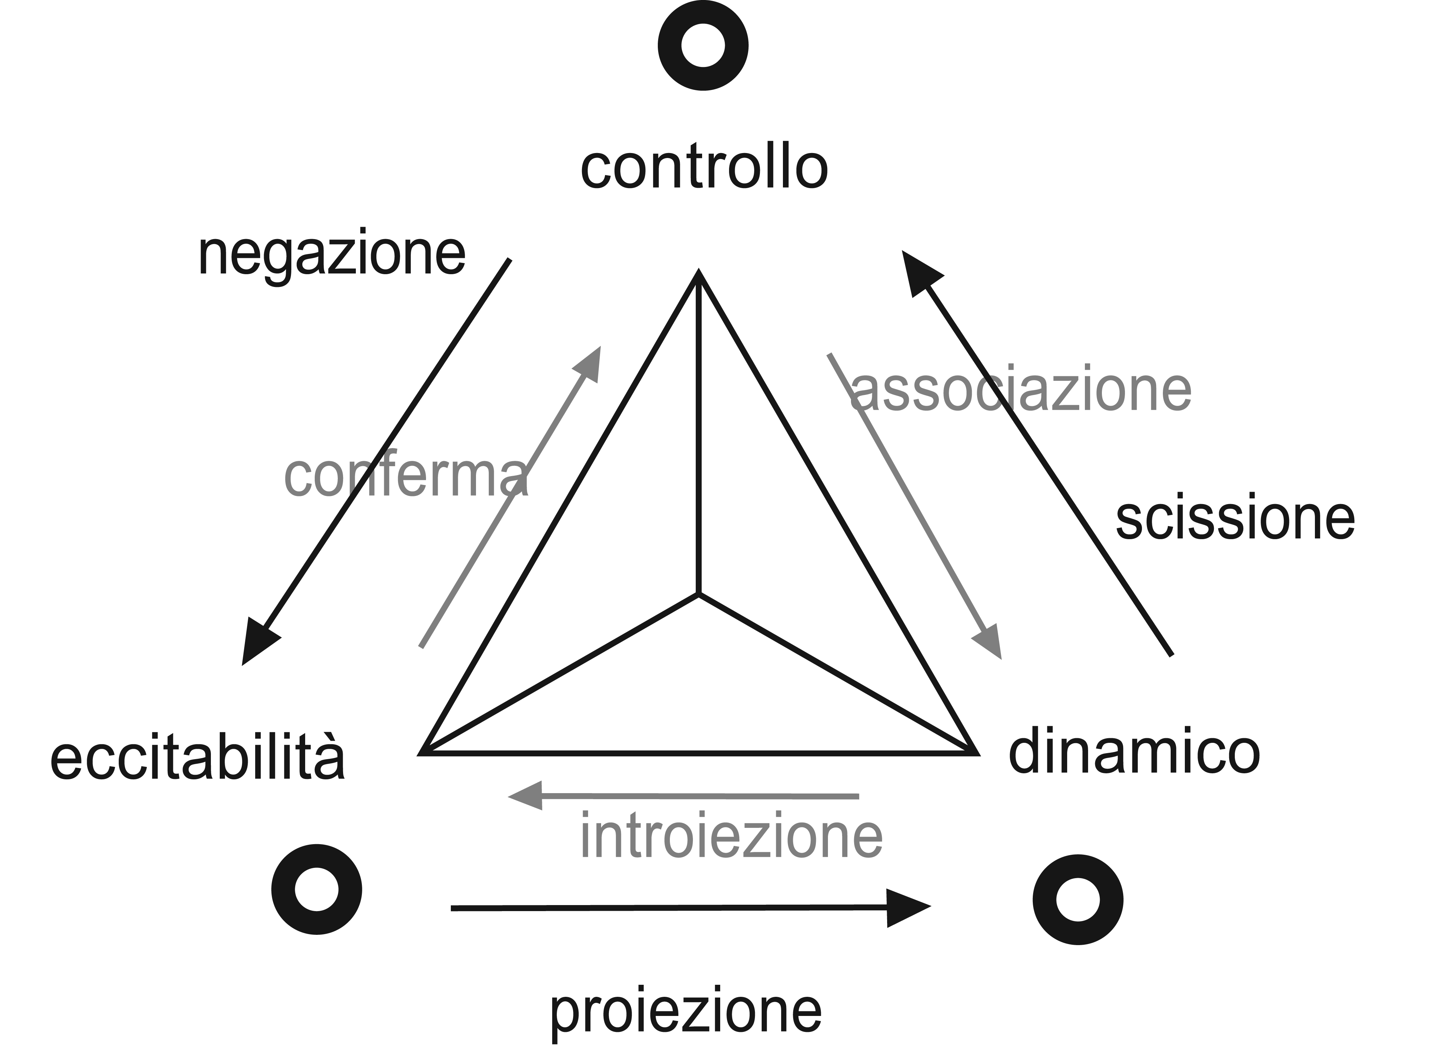
- Nutriente Introietta
- Confermante Conferma
- Autonomizzante Associa
- Evitante Negato Nega
- Ambivalente Scisso Scinde
- Disorganizzato Reattivo Proietta
Formazione degli idealtipi positivi |  | Formazione degli idealtipi negativi
Confermante (conferma) | SAGGIO | Ambivalente (scinde) | AVARO
Autonomizzante (associa) | INTRAPRENDENTE | Disorganizzato (proietta) | RUMINANTE
Confermante + Autonomizzante | INDIPENDENTE | Ambivalente + Disorganizzato | DELIRANTE
Nutriente (introietta) | GENEROSO | Evitante (nega) | SBALLONE
Confermante + Autonomizzante + Nutriente | PACIFICO | Ambivalente + Disorganizzato + Evitante | APATICO
Confermante + Nutriente | UMILE | Ambivalente + Evitante | INVISIBILE
Autonomizzante + Nutriente | FEDELE | Disorganizzato + Evitante | ADESIVO

Ulteriori domande per comprendere le regressioni all’attaccamento primitivo che possono essere utili in un percorso di counseling per individuare le cause ed i propri o altrui scivolamenti nel copione relazionale:
1)Evitante (sequenza negazione):
- per quanto tempo (in anni, nella storia della tua vita di bambino) hai sentito negate le tue richieste, le tue osservazioni, le tue idee, i tuoi gesti di affetto?
-Per quanto tempo (in anni, nella storia della tua vita di bambino) hai sentito di non essere importante, considerato, amabile?
2) Ambivalente (sequenza scissione):
- per quanto tempo (in anni, nella storia della tua vita di bambino) hai sentito che non dovevi mollare anche se eri stanco, che dovevi andare oltre la tua resistenza, oltre le tue capacità, che venivi trattato da bambino più grande?
- per quanto tempo (in anni, nella storia della tua vita di bambino) sei stato investito di un ruolo che non era giusto che ti fosse addossato (es: troppa responsabilità come fratello maggiore, da padre assente, da sorella che non c'era più ecc)?
3) Disorganizzato (sequenza proiezione):
- per quanto tempo (in anni, nella storia della tua vita di bambino) non sapevi come dovevi comportarti perché c'era sempre qualcosa che poteva essere sbagliato? hai ricevuto rimproveri senza capire il perché?
- per quanto tempo (in anni, nella storia della tua vita di bambino) Hai subito dei repentini cambiamenti (di luogo in cui vivere, di assetto familiare, ecc), senza che tu avessi compreso il senso?

Beebe B., Lachmann F.M., The Origins of Attachment: Infant Research and Adult Treatment, Relational Perspectives Book Series, Routledge 2013; trad. it. Le origini dell'attaccamento: Infant research e trattamento degli adulti, Cortina, 2015.

